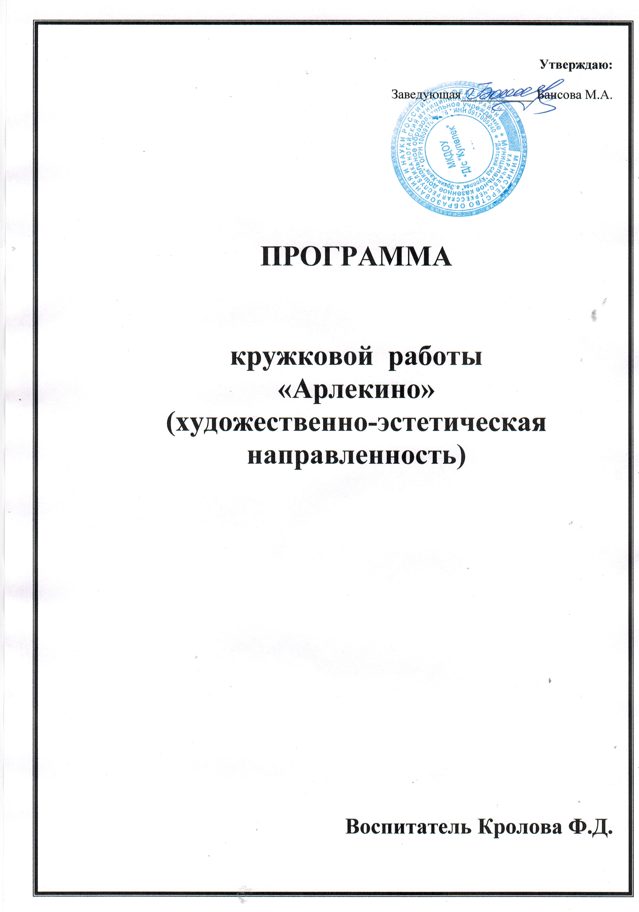

ПОЯСНИТЕЛЬНАЯ ЗАПИСКА

Возраст детей: 5-6лет.
Срок реализации: 1 год
Направление: художественно-эстетическое, театральное.

Актуальность
Творческие способности детей наиболее эффективно развиваются в процессе театрализованной деятельности. Эта деятельность развивает личность ребенка, прививает устойчивый интерес к литературе, музыке, театру, совершенствует навык воплощать в игре определенные переживания, побуждает к созданию новых образов, мышлению. У детей возрастает вера в себя, в свои собственные силы, а также огромное желание создавать и творить все новое и еще неизведанное, что позволит в дальнейшем с легкостью усваивать школьную программу и быть социально успешным. В настоящее время активно развиваются педагогические теории воспитания и образования детей, однако, в инновационных разработках в неполной мере представлены технологии, направленные на овладение ребенком более совершенными способами самовыражения и самореализации в социальном мире.
Театрализованная деятельность имеет коллективный характер, что создает благоприятные условия для развития чувства партнерства и освоения способов позитивного взаимодействия, является эффективным средством развития креативности, как одного из ведущих условий развития гармоничной личности, способной к успешной социализации и обучению в школе.

Новизна:
состоит в разработке рабочей программы для детей старшего дошкольного возраста, направленной на развитие творческих способностей в процессе театрализованной деятельности; инновация заключается в особой организации театрализованной деятельности, обеспечивающей развитие креативности детей дошкольного возраста, способствующей проявлению способности ребенка к утверждению себя в социальном мире в качестве субъекта человеческих взаимоотношений.

Педагогическая целесообразность:
Систематические занятия театрализованной деятельностью детей старшего дошкольного возраста помогут воспитать в детях гармоничную высоконравственную личность, раскрыть их творческий потенциал, развить гармоничную высоконравственную личность, раскрыть их творческих потенциал, что станет прочным фундаментом для развития гармонично-развитой личности и успешной социализации в обществе.

Цель: развитие творческих способностей детей старшего дошкольного возраста в процессе театрализованной деятельности

Задачи:
- Совершенствовать всесторонне развитие артистических способностей детей;
- Развивать творческую самостоятельность в создании художественного образа;
- Приобщать детей к театральной культуре;
- Развивать творческую самостоятельность детей;
- Совершенствовать память, мышление, внимание, воображение, восприятие и речь детей;
- Развитие выразительности речевых и пантомимических действий;
- Развитие эмоциональной сферы и эмпатийных чувств;
- Побуждать к импровизации.

Блоки программы
- Основы театральной культуры
- Театральная игра:
- Выразительность движений, пластика тела:
- Культура и техника сценической речи.
- Основы актерского мастерства
- Гримерное искусство

Методы и приемы
- Наглядные методы: показ способов действий, показ образца, использование схем, демонстрация картин, фотографий, видеофильмов, показ способов действий, ;
- Словесные методы: чтение художественной литературы, рассказ педагога, объяснения; беседа, художественное слово;
- Практические методы: творческие упражнение, метод поисковых ситуаций;
- Игровые методы: дидактические игры, воображаемая ситуация в развернутом виде.

Формы подведения итогов:
- диагностика умений, навыков;
- творческий отчет - драматизация сказки;
- участие детей в районных конкурсах детского творчества, «Конкурс Чтецов».

Ожидаемый результат
- Сформировать художественно-творческую активность.
- Сформировать умение сочинять индивидуальный или групповой этюд на заданную тему.
- Сформировать умение создавать пластические импровизации под музыку разного характера.

Знания, умения, навыки
- Называет различные виды театра, знает их различия и может охарактеризовать театральные профессии;
- Устойчивый интерес к театральному искусству;
- Умение давать оценку поступкам действующих лиц в спектакле;
- Владение выразительностью речи;
- Способность понимать эмоциональное состояние другого человека и адекватно выражать свое;
- Строит диалог с партнером на заданную тему;
- Умеет произвольно напрягать и расслаблять отдельные группы мышц;
- Создает образы животных с помощью выразительных средств;
- Владеет комплексом артикуляционной гимнастики, речевым дыханием, дикцией и логикой речи;
- Пользуется интонациями, выражающими разнообразные эмоциональные состояния:: грустно, радостно, сердито, удивленно, восхищенно, жалобно, презрительно, осуждающе, таинственно;
- В работе с гримом умело использует подручный материал.

План образовательной деятельности

Образовательные области | Дети 5 – 6 лет
Образовательные области | Кол-во  образовательной деятельности
Образовательные области | в неделю | в год
Художественно-эстетическое развитие

Образовательная деятельность | 1 | 29
Итого количество совместной деятельности | 1 | 29
Длительность условного часа | 25

Методическое обеспечение
Айдашева Г.А. Русские обряды. Зима. М.: Скрипторий, 2004
Акулова О. Театрализованные игры // Дошкольное воспитание, 2005 №4
Антипина Е.А. Театрализованная деятельность в детском саду. - М.: 2003
Баряева Л.Б., Вечканова И.Г. Театрализованные игры в коррекционно-развивающей работе с дошкольниками - СПб, КАРО, 2007
Белоусова Л.Е. Добрые досуги по произведениям детских писателей - СПб.: Детство-Пресс, 2003
Бударина Т.А., Кореломова О.Н. Знакомство детей с русским народным творчеством - СПб.: Детство – Пресс,1999
Буренина А.И. Театр всевозможного - СПб.: Детство – Пресс, 2002
Вабищевич Г.Э. Набор театральных кукол. Дидактическое пособие для детей от 3 до 7 лет. – СПб.: Детство – Пресс, 2000.
Вербицкий И.А. Детские маски, - СПб.: Детство-Пресс, 2007
Гриценко З.А Ты детям сказку расскажи -М.: Линка-Пресс, 2003
Горькоава Л.Г., Губанова Н.Ф. Праздники и развлечения в детском саду - М.: ВАКО,2007
Доронова Т.Н Играем в театр» старший дошкольный возраст. – М.: Просвещение, 2004
Дзюба П.П. Сказка на сцене. - Ростов-на –Дону, Феникс, 2005
Доронова Т.Н. Развитие детей в театрализованной деятельности - М.: Просвещение, 1998
Дошкольное воспитание №9-1994; №5-1997; №1-1998; №10-2005; №1-2008
Зацепина М.Б., Антонова Т.В. Праздники и развлечения в детском саду. - М.: Мозаика-Синтез, 2006
Игнатова С.В., Илларионова Н.В. Театр теней своими руками. – М.: Айрис-Пресс, 2008
Картушина М.Ю Забавы для малышей. – М.: Творческий центр,2005
Караманенко Т.Н. Кукольный театр – дошкольникам. – М.: Просвещение, 2002
Киркос Р.Ю., Постоева И.А. Сказка приходит на праздник – М.: Просвещение, 2007
Куцакова Л.В., Мерзлякова С.И. Художественно- эстетическое воспитание детей дошкольного возраста. – М.: Москвичек, 2006
Куцакова Л.В., Мерзлякова С.И. Воспитание ребенка-дошкольника: развитого, образованного, самостоятельного, инициативного, неповторимого, культурного, активного, творческого. - М.: Владос, 2004
Мигунова Е. В. Театральная педагогика в детском саду. – М.: ТЦ Сфера, 2009
Никитина А.Б. Театр, где играют дети. – М.: Просвещение, 2001
Петрова Т.И., Сергеева Е.Л., Петрова Е.С. Театрализованные игры в детском саду. – М.: Школьная пресса, 2000
Поляк Л. Театр сказок. – СПб, Детство-Пресс, 2001
Раутул Е.Р, Козырева М.А. Театр в чемодане. Домашний театр кукол. Театральный костюм. – СПб.: Детство – Пресс, 2008
Сорокина Н.Ф., Миланович Л.Г. Программа. Театр – творчество – дети. - М.: МИОО, 2005
Сорокина. Н.Д. Сценарии театральных кукольных занятий. Календарное планирование: Пособие для воспитателей, педагогов дополнительного образования и музыкальных руководителей. - М.: АРКТИ, 2007
Чурилова Э.Г. Методика и организация театрализованной деятельности дошкольников и младших школьников.- М.: Владос, 2001.
Щеткин А. В. Театральная деятельность в детском саду. – М.: Мозаика-Синтез, 2007

Словарь театральных терминов

Авансцена — пространство сцены между занавесом и оркестром или зрительным залом.
Актер — деятельный, действующий (акт - действие) участник игры.
Амфитеатр — места для зрителей, расположенные за портером.
Антракт — промежуток между действиями спектакля.
Аплодисменты — одобрительные хлопки зрителей.
Афиша — объявление о представлении.
Валет — вид театрального искусства, где содержание передается без слов: музыкой, танцем, пантомимой.
Бельэтаж — первый этаж зрительного зала над партером и амфитеатром.
Бенуар — ложи по обеим сторонам партера на уровне сцены.
Бутафория — предметы, специально подготовленные и употребляемые вместо настоящих в театральных постановках (посуда, оружие, украшение).
Грим — подкрашивание лица, искусство придания лицу (посредством специальных красок, наклеивания усов, бороды и т. д.) внешности, необходимой актеру для данной роли.
Декорация — украшение, художественное оформление действия на театральной сцене.
Диалог — разговор между двумя или несколькими лицами.
Драма — сочинение для сцены.
Жест — движения рук, головы, передающие чувства и мысли.
Занавес — полотнище, которое закрывает сцену от зрительного зала.
Задник — расписной или гладкий фон из мягкой ткани, подвешенный в глубине сцены.
Карман — боковая часть сцены, скрытая от зрителей.
Кулисы — вертикальные полосы ткани, обрамляющие сцену по бокам.
Мизансцена — сценическое размещение, положение актеров на сцене в определенный момент.
Мимика — мысли и чувства, передаваемые не словами, а телодвижениями, выражением лица, отражающие эмоциональное состояние.
Монолог — речь одного лица, мысли вслух.
Опера — музыкально-драматический спектакль, в котором артисты не разговаривают, а поют.
Оперетта — веселый музыкальный спектакль, в котором пение чередуется с разговорами.
Падуга — горизонтальные полосы ткани, ограничивающие высоту сцены.
Пантомима — выразительное телодвижение, передача чувств и мыслей лицом и всем телом.
Парик — накладные волосы.
Партер — места в зрительном зале ниже уровня сцены.
Режиссер — управляющий актерами, раздающий роли; лицо, руководящее постановкой спектакля.
Реквизит — вещи, необходимые актерам по ходу действия спектакля.
Ремарка — пояснения драматурга на страницах пьесы, которые определяют место и обстановку действия, указывают, как должны вести себя действующие лица в тех или иных обстоятельствах.
Репертуар — пьесы, идущие в театре в определенный промежуток времени.
Репетиция — повторение, предварительное исполнение спектакля.
Реплика — фраза действующего лица, вслед за которым вступает другое действующее лицо или происходит какое-либо сценическое действие.
Театр — место для зрелищ.
Штанкет — металлическая труба на тросах, к которой крепятся кулисы, детали декораций.

Показатели к диагностике
по театрализованной деятельности

ХАРАКТЕРИСТИКА УРОВНЕЙ
Высокий уровень - творческая активность ребенка, его самостоятельность, инициатива, быстрое осмысление задания, точное выразительное его выполнение без помощи взрослых, ярко выраженная эмоциональность (во всех видах музыкальной деятельности).
Средний уровень - эмоциональная отзывчивость, интерес, желание включиться в музыкальную деятельность. Но ребенок затрудняется в выполнении задания. Требуется помощь взрослого, дополнительные объяснения, показ, повтор.
Низкий уровень – мало эмоционален, не активен, равнодушен, спокойно, без интереса относится к музыке, к музыкальной деятельности. Не способен к самостоятельности.

Основы театральной культуры
- Проявляет культуру поведения в театральной студии.
- Называет различные виды театра, знает их различия и может охарактеризовать театральные профессии.

Театральная игра:
- Строит диалог с партнером на заданную тему
- Умеет произвольно напрягать и расслаблять отдельные группы мышц.
- Запоминает слова героев спектаклей.
- Проявляет интерес к сценическому искусству

Выразительность движений, пластика тела:
- Умеет двигаться в заданном ритме, действует согласовано.
- Умеет создавать пластические импровизации под музыку разного характера;
- Запоминает заданные позы и образно передает их, находит оправдание заданной позе.
- Создает образы животных с помощью выразительных средств.
Культура и техника сценической речи.
- Владеет комплексом артикуляционной гимнастики, речевым дыханием, дикцией и логикой речи;
- Пользуется интонациями, выражающими основные чувства, понимает главную идею литературного произведения, поясняет свое высказывание;
- Дает подробные словесные характеристики главных и второстепенных героев;
- Творчески интерпретирует единицы сюжета на основе литературного произведения;
- Умеет пересказывать произведение от разных лиц, используя языковые и интонационно-образные средства выразительности речи;
- Умеет произносить одну и ту же фразу или скороговорку с разными интонациями.
Основы актерского мастерства
- Проявляет инициативу, согласованность действий с партнерами, творческую активность на всех этапах работы над спектаклем;
- Находит ключевые слова в отдельных фразах и предложениях и выделяет их голосом.
- Пользуется интонациями, выражающими разнообразные эмоциональные состояния (грустно, радостно, сердито, удивленно, восхищенно, жалобно, презрительно, осуждающе, таинственно.)
- Умеет составлять диалог между сказочными героями.
Гримерное искусство
- Создает образы животных с помощью красок.
- В работе с гримом умело использует подручный материал.

